OFICINA DE SERVICIOS PÚBLICOS
Informe de ejecución de actividades orden contractual de prestación de servicios persona natural

ORDEN CONTRACTUAL DE PRESTACIÓN DE SERVICIOS No.: |  |  |  |  | CD-99-2025-1878 | Del Año: |  | 2025
CONTRATISTA: | ANDRES CAMILO ARRIETA FONTALVO |  |  |  | C.C. / C.E. No.: | 1140889778
No DE INFORMES PACTADOS | 5 |  |  |  | No DE INFORME | 3 de 5
PERIODO DEL INFORME: | Desde: | 16 | 04 | 2025 | Hasta: | 15 | 05 |  | 2025
PERIODO DEL INFORME: | Desde: | día | mes | año | Hasta: | día | mes |  | año

- INFORMACIÓN GENERAL DEL PROYECTO

TIPO DE PRESUPUESTO ASIGNADO |  | FUNCIONAMIENTO |  |  |  |  |  |  | BPIN: NO PLICA
- INFORMACIÓN GENERAL DEL CONTRATO

OBJETO: LA PRESTACION DE LOS SERVICIOS DE APOYO A LA GESTION DE LA OFICINA DE SERVICIOS PUBLICOS ADSCRITA A LA GERENCIA DE CIUDAD, PARA EL DESARROLLO DE SUS FUNCIONES Y ACTIVIDADES CONTEMPLADAS EN EL PLAN DE DESARROLLO TERRITORIAL BARRANQUILLA A OTRO NIVEL 2024-2027
VALOR CONTRATO |  |  |  |  | $ 37.440.000
NOMBRE DEL SUPERVISOR O INTERVENTOR: |  |  |  |  | DINA LUZ PARDO OLAYA
PLAZO OPS: | Fecha inicio |  | 27 | 02 |  | 2025 | Fecha  Terminación  (Incluidas prórrogas y suspensiones si aplica) | 15 | 07 | 2025
PLAZO OPS: |  |  | Día | Mes |  | Año |  | Día | Mes | Año
- DETALLE DE LA EJECUCIÓN

No. | OBLIGACIÓN ESPECÍFICA  (Incluir cada obligación tal como se pactó en la OPS) | ACTIVIDADES EJECUTADAS  (Para el cumplimento de la obligación en el periodo informado) | EVIDENCIA EJECUCIÓN DE ACTIVIDADES  (Indique el nombre del archivo que soporta la ejecución y el avance de las actividades en la carpeta OneDrive compartida o anexos) | AVANCE/ ESTADO DE EJECUCIÓN  (Incluir el porcentaje de avance por cada obligación ejecutada en el periodo de actividades informado, y la total acumulada a la fecha)
 |  |  |  | Periodo (%) | Acumulada a la fecha (%)
1 | Monitorear, en coordinación con la autoridad ambiental, el manejo de residuos especiales, voluminosos o de gran tamaño, de construcción y demolición. | Se realizo reunión el día 22 de abril, la cual se celebró en instalaciones de la empresa SINTRAELECOL, con el fin de socializar problemáticas referentes al punto crítico ubicado en antiguo colegio CODEBA, donde se hizo entrega de los sistemas de alarmas, los cuales serian instalados en las mediaciones del punto crítico.  El día 23 de abril se celebro la primera brigada de voluminosos a lo largo del nuevo malecón de REBOLO, logrando impactar tres barrios dentro de la jornada, realizando la recolección del material voluminoso dividido en tres puntos estratégicos donde se ubicaron las cajas estacionarias, logrando impactar un total de 3908 personas y recolectando un total de 22,7 toneladas de residuos. | Anexo 1, Anexo 2, | 60% | 60%
2 | Adelantar acciones para la identificación y diagnóstico de puntos críticos por indebida acumulación de residuos y evaluar su magnitud, incluyendo la implementación de planes de acción con participación de la comunidad para la recuperación de estas zonas y el desarrollo de acciones preventivas para evitar mala disposición de residuos sólidos en zonas recuperadas mediante educación y monitoreo continuo, con participación de la patrulla de puntos críticos. | El día 24 de abril se realizo visita al PC51, el cual se encuentra ubicado en la carrera 41D con calle 91 Barrio campo alegre, en donde se tomaron medidas para inicio de obras de infraestructura, paisajismo y coordinación para recolección de residuos.  El 7 de mayo se realizó visita de punto crítico al PC110 el cual se encuentra en la calle carrera 50 entre calles 70 y 72 barrio prado, donde se realizo control posterior a la primera visita en materia de intervención de infraestructura realizando la visita con el contratista y verificando las condiciones del entorno. | Anexo 3, Anexo 4 | 60% | 60%
3 | Promover actividades para generar conciencia de la importancia en la separación de residuos en la fuente y la entrega directa de residuos reciclables a recicladores, incluyendo campañas educativas sobre los beneficios sociales y ambientales del reciclaje, generando mecanismos de retroalimentación con las organizaciones de recicladores y la comunidad para ajustar estrategias según necesidades detectadas. | Dentro de las brigadas de voluminosos realizadas los días 23 de abril, 30 de abril y 14 de mayo se logró sensibilizar un total de 247 personas e impactar un total de 5870 personas, se adjunta consolidado de brigadas de voluminosos, donde se lleva trazabilidad de cada brigada. | CRONOGRAMA DE BRIGADA DE VOLUMINOSOS 2025.xlsx | 60% | 60%
4 | Coordinar en conjunto con el prestador del servicio de aseo, la implementación de acciones que permitan la atención inmediata en casos de acumulación masiva de residuos o interrupciones en el servicio producto de situaciones de fuerza mayor o caso fortuito que se presenten en la ciudad, así como la presentación de contingencias ambientales en los lugares de disposición final de residuos. | El día 7 de mayo se realizo visita a parque la solución ubicada en la carrera 11 con calle 31, se evidencio abundantes residuos en el punto, por lo que se realizo traslado al prestador del servicio de aseo para la recolección de los residuos en el punto, los cuales corresponden al posible traslado del PC10 | Anexo 5 | 60% | 60%
5 | Elaborar informes mensuales consolidados sobre las actividades del área de aseo y los avances presentados durante cada período destacando logros, desafíos y recomendaciones. | Se realizo informe OSP gestión de puntos críticos 2024-2025, con el fin de llevar el control y seguimiento de los puntos recuperados en el 2024 y los puntos que se han recuperado hasta la fecha del año 2025. | https://onedrive.live.com/view.aspx?resid=DF909C25C16ADE33!95604&cid=df909c25c16ade33&authkey=!AAIdo5K8bF5A3uM&CT=1744989276293&OR=ItemsView | 60% | 60%
6 | Brindar soporte al supervisor en las funciones asignadas, correspondiente a los proyectos y contratos que adelante la oficina de servicios públicos para la vigilancia del servicio público de aseo concesionado. | Se realizo participación el día 9 de mayo en reunión con edil localidad suroriente y comunidad del barrio la chinita. | Anexo 6, | 60% | 60%
7 | Colaboración continua al grupo de aseo de la oficina de servicios públicos dando resultados óptimos de las actividades encomendadas. | Se realizo reunión con la comunidad del barrio la unión el día 14 de mayo, con el fin de evaluar diferentes problemáticas del sector, como también la socialización de los avances de la recuperación del punto critico de la carrera 11 con calle 30, a su vez los compromisos que debe tener la comunidad en virtud de la recuperación. | ANEXO 7, | 60% | 60%
8 | Brindar soporte y asesoría a todas las actividades delegadas por el supervisor del contrato. | El día 28 de abril se asistió a reunión en alcaldía local de suroriente convocada por los ediles de la localidad para debatir problemáticas de la misma localidad y solicitud de intervención en Eco parque jardín botánico. | ANEXO 8, | 60% | 60%
9 | Asesorar en el diseño, desarrollo, análisis y evaluación de proyectos enmarcados en el manejo integral de residuos sólidos, que incluya la elaboración de propuestas técnicas y económicas para fortalecer las capacidades del área de aseo. | Este ítem no se genero avance para este mes, sin embargo, se adelantan intervenciones con el fin de darle cumplimiento a este indicador. | NA | 0 | 0
10 | Diseñar, implementar y administrar herramientas digitales que permitan el seguimiento eficiente de las actividades del área, incluyendo el monitoreo y actualización de indicadores claves de desempeño tales como rutas de recolección, gestión de proyectos y cumplimiento del PGIRS, con generación de reportes manuales y automatizados. | SE MANTIENE EL ARCHIVO EXCEL (LISTADO DE PRIORIZACION DE PUNTOS CRITICOS), EL CUAL PERMITE LLEVAR DE MANERA SISTEMATIZADA EL SEGUIMIENTO DE LAS ACTIVIDADES A REALIZAR, LLEVANDO LA TRAZABILIDAD DE CADA UNO DE LOS PROYECTOS A LOS QUE ESTAMOS TRABAJANDO EN PUNTOS CRITICOS. | https://onedrive.live.com/view.aspx?resid=DF909C25C16ADE33!72970&cid=df909c25c16ade33&authkey=!AAIdo5K8bF5A3uM&CT=1739277684518&OR=ItemsView | 60% | 60%
11 | Asesorar en el diseño, desarrollo, análisis y evaluación de proyectos enmarcados en el manejo integral de residuos sólidos. | Se elaboro listado de brigadas de voluminosos para iniciar cumplimiento de este indicador según el plan de gestión integral de residuos solidos de Barranquilla, brigadas las cuales iniciaran a partir del día 23 de abril, de las cuales hasta la fecha la elaboración de la tabla ha permitido llevar la trazabilidad de las brigadas realizadas hasta la fecha y las próximas que se estarán realizando. | CRONOGRAMA DE BRIGADA DE VOLUMINOSOS 2025.xlsx | 60% | 60%

En constancia de lo anterior, se firma el presente informe el 15 de MAYO de 2025.



Firma Contratista
Nombre: ANDRES CAMILO ARRIETA FONTALVO

Anexos
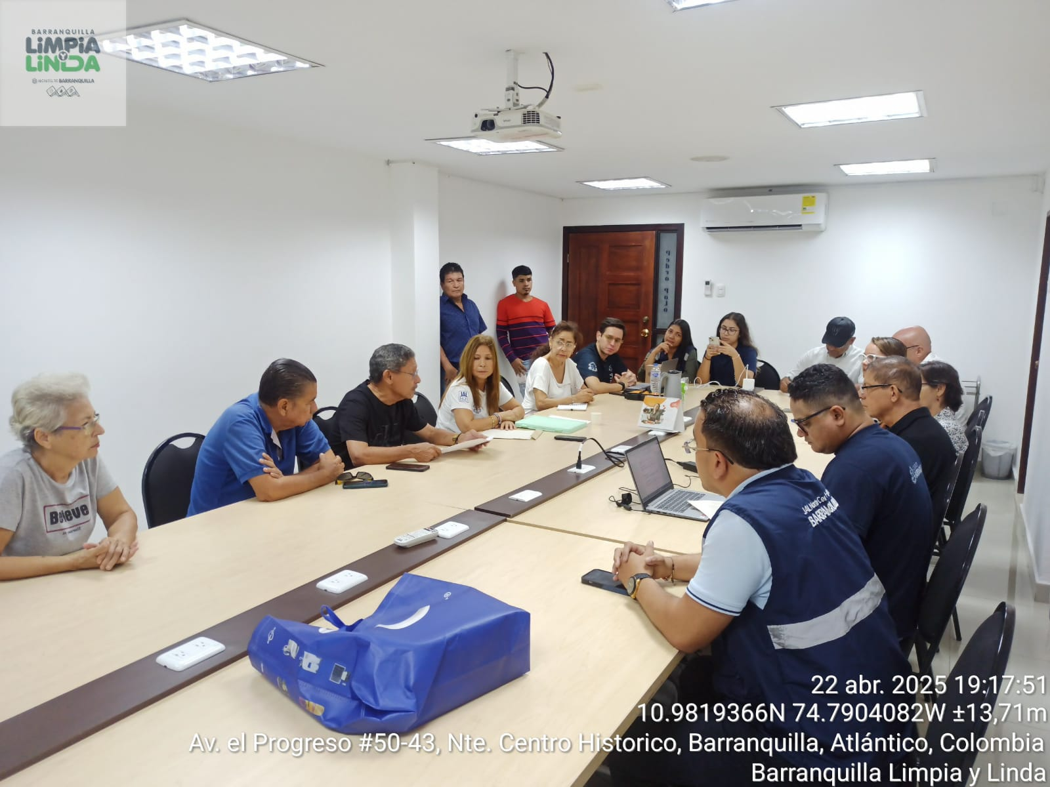
Anexo 1.

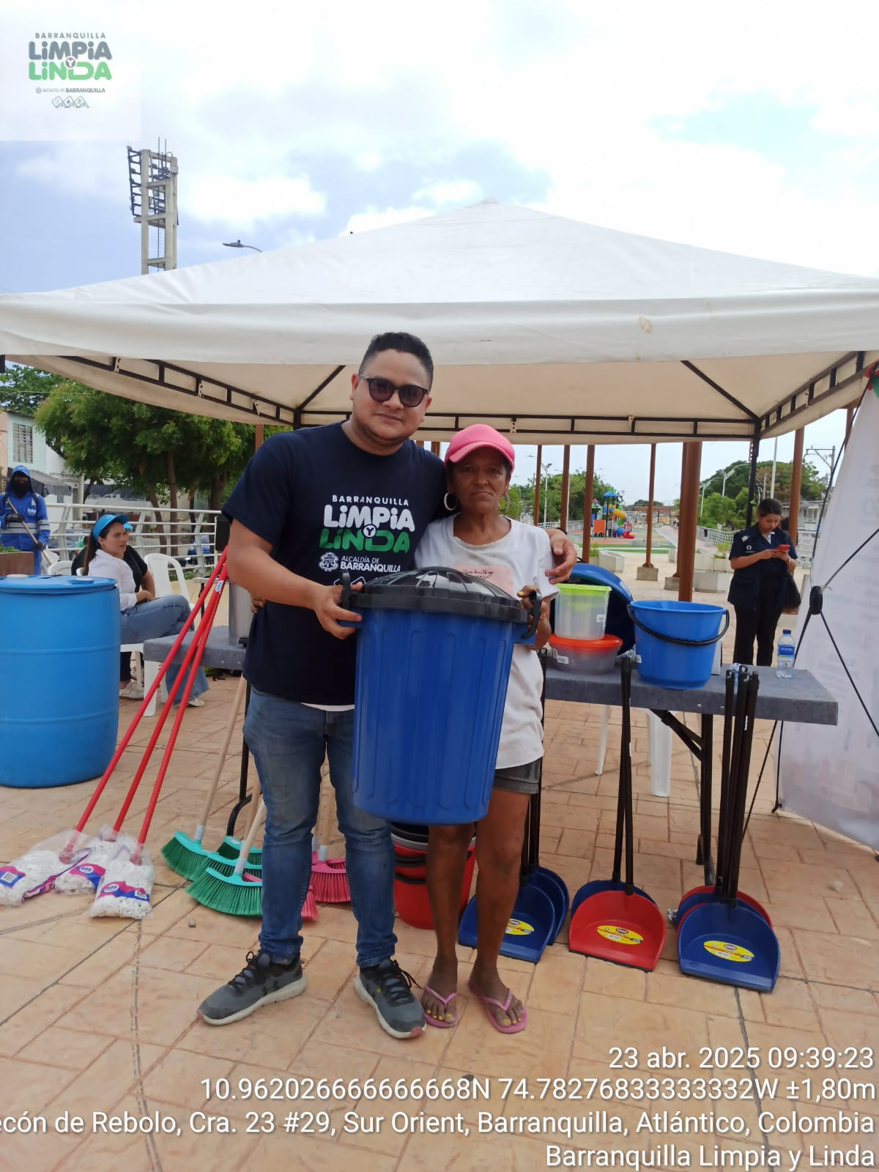
Anexo 2.

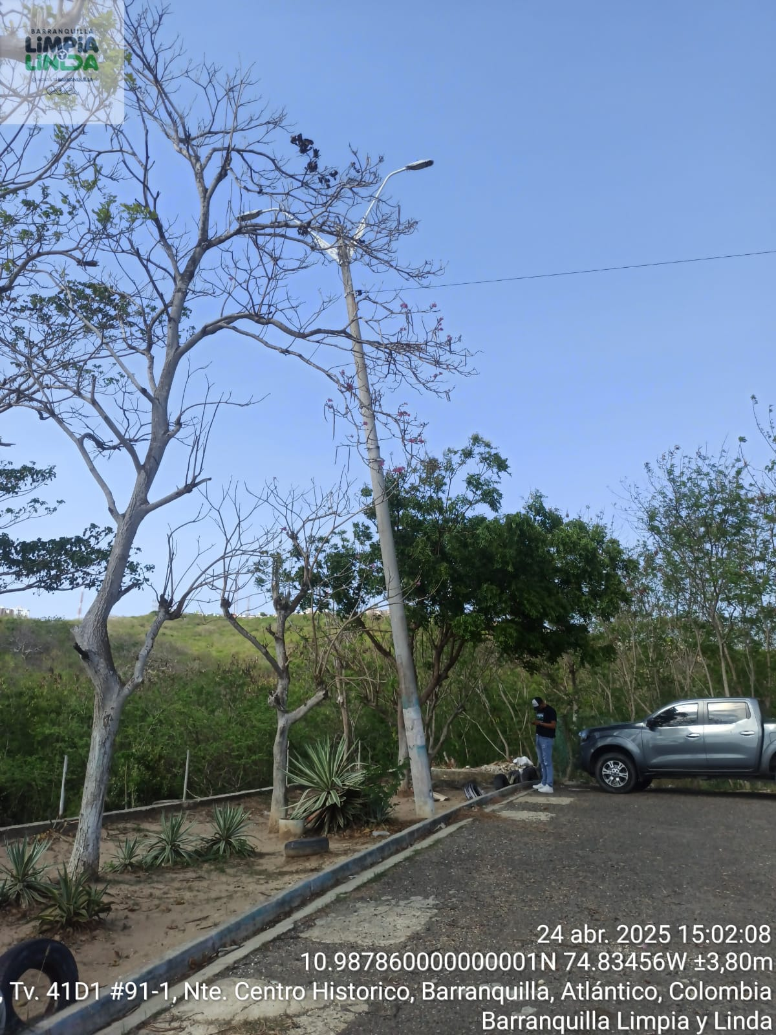
Anexo 3.

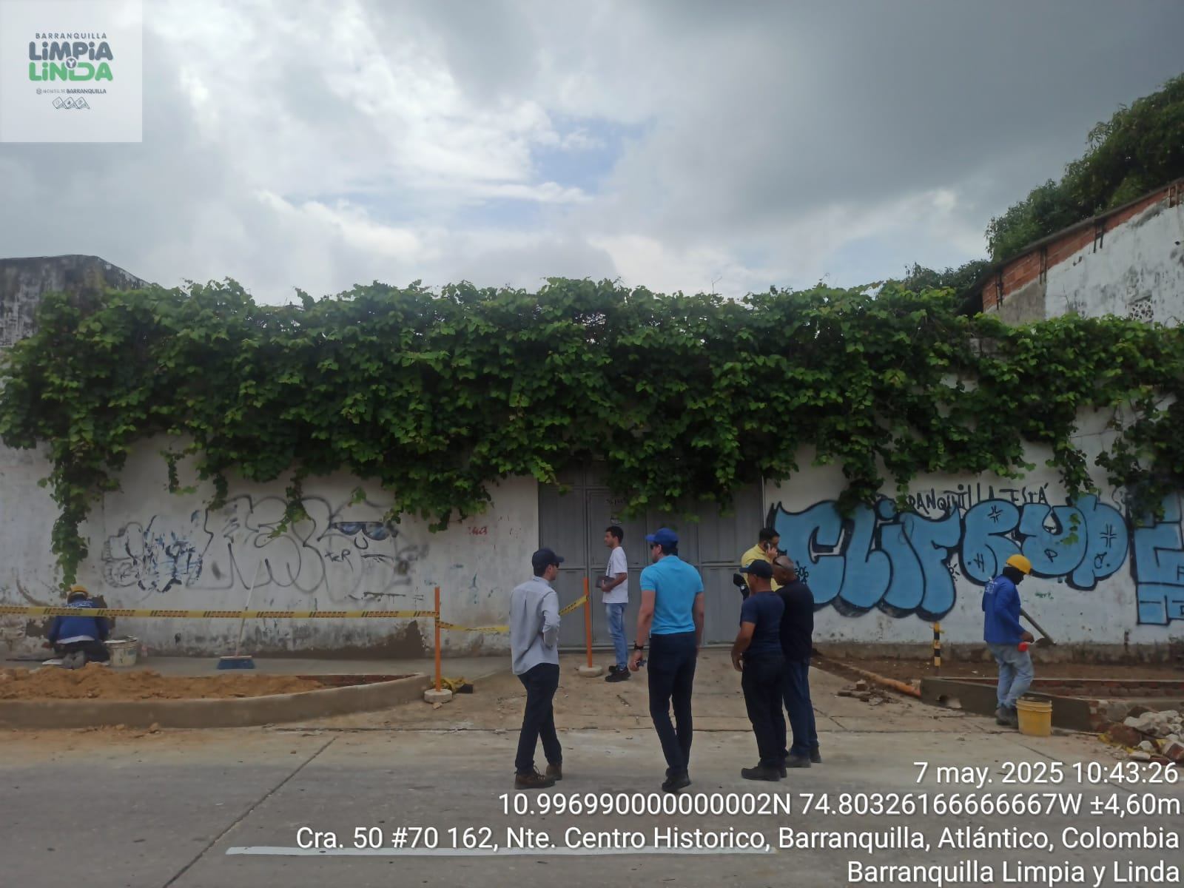
Anexo 4.

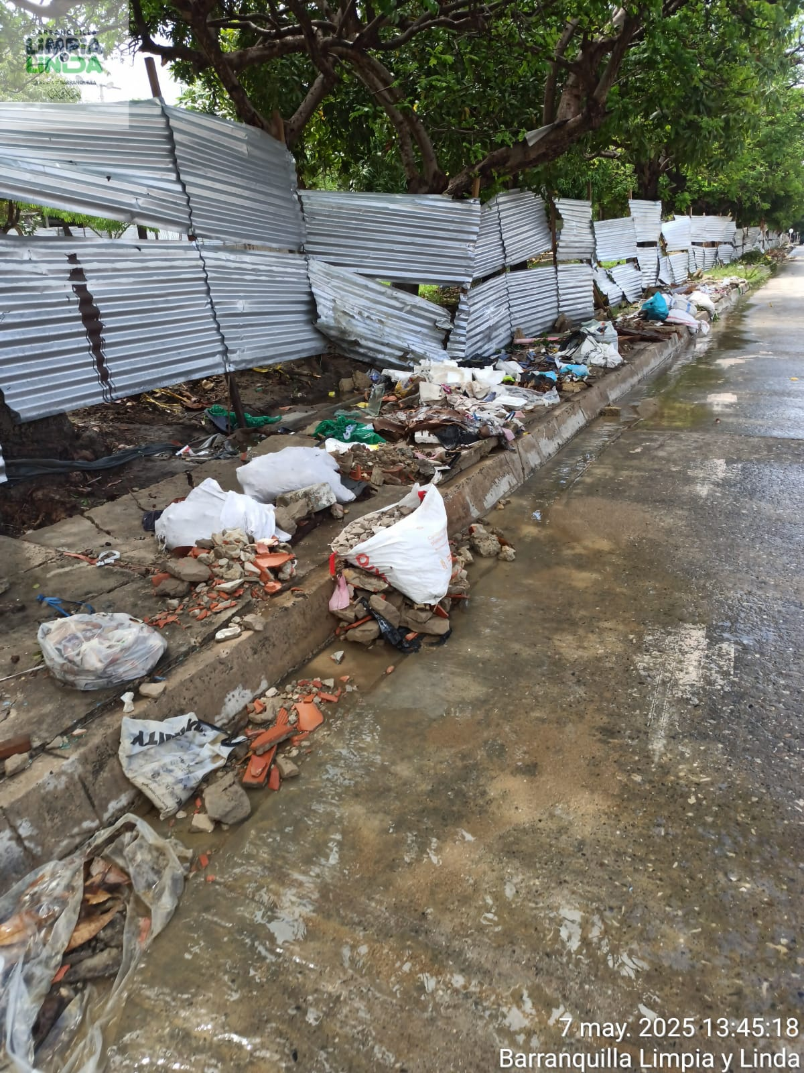
Anexo 5.

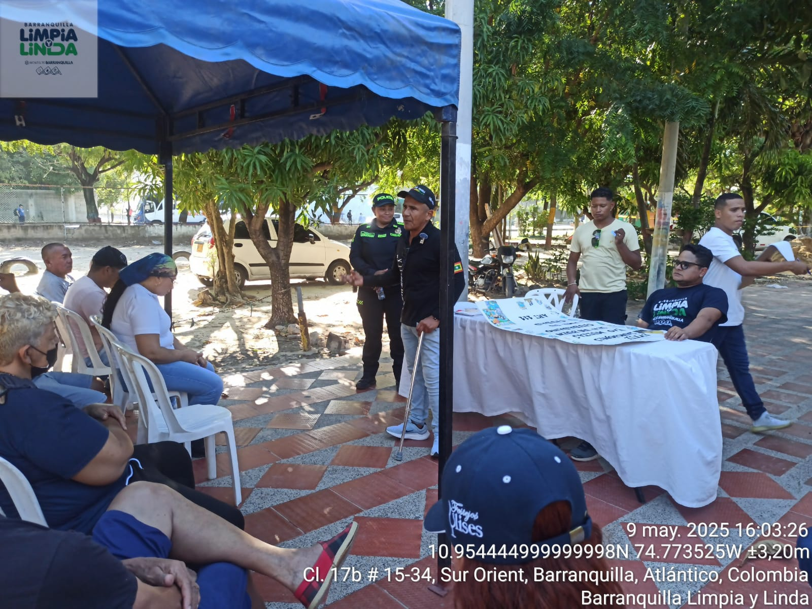
Anexo 6.

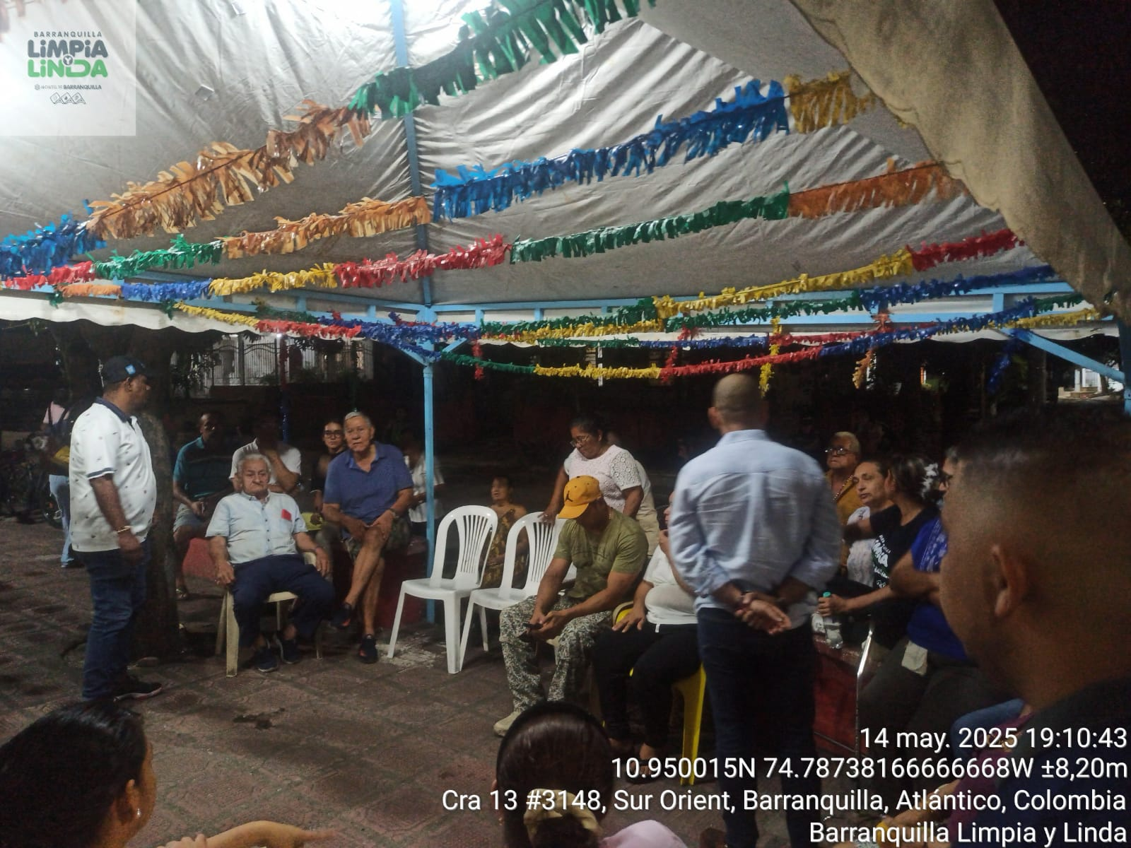
Anexo 7.

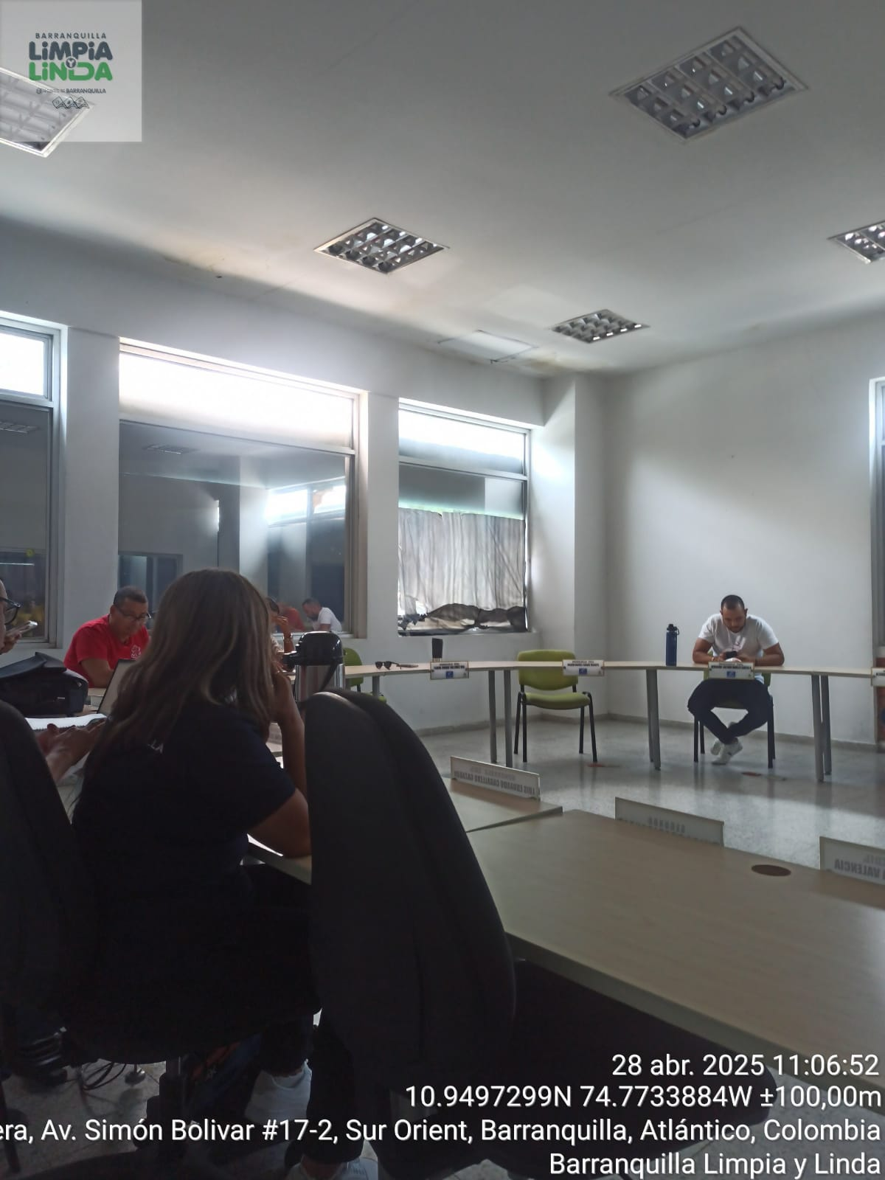
Anexo 8.

